中粮生物科技太仓新建55万吨每年淀粉糖项目

SCOS全局供应链优化与协同系统技术蓝图设计说明书
一、文档总则与建设范围

文档版本 | v1.0
编制单位 | 中控技术股份有限公司
编制日期 | 2026年10月22日

文档信息
项目 | 内容
文档名称 | 第一章 文档总则与建设范围
文档版本 | v1.0
文档状态 | 技术蓝图正式编制稿
适用范围 | SCOS五大模块及公共技术能力
保密级别 | 项目内部

修订记录
版本 | 日期 | 修订说明 | 编制单位
v1.0 | 2026年10月22日 | 初次编制 | 中控技术股份有限公司

一、文档总则与建设范围
本章确定技术蓝图的编制目的、适用范围、建设目标、系统边界和责任边界，是后续总体架构、五大模块、数据模型、接口、部署及验收设计的共同基线。除明确标注为待确认的内容外，后续章节均不得改变本章确定的本期范围和权威数据边界。

1.1 文档管理与编制依据

1.1.1 文档属性与适用范围

1.1.1.1 编制目的
本技术蓝图承接业务蓝图和招标技术要求，将业务目标、流程和规则转化为可实施的应用架构、技术架构、数据架构、模型架构、集成架构、部署架构及安全运维要求。文档用于统一业务、产品、架构、算法、开发、测试、实施和运维团队的技术理解，并作为详细设计、开发联调、模型验证、上线切换和项目验收的上位依据。
• 明确五大模块及公共能力的职责、输入、输出和不负责事项。
• 确定Java后端、Python算法服务、SCIP求解器、MySQL数据库和RESTful API的统一技术路线。
• 建立数据快照、模型版本、方案版本、人工调整、审批发布和执行反馈的可追溯闭环。
• 规定应用服务器、数据库服务器和算法服务器的部署关系，以及容器、资源、备份、监控、安全和恢复要求。
• 建立从业务需求到技术设计、测试用例和验收证据的追溯关系。

1.1.1.2 适用范围
本技术蓝图适用于中粮生物科技太仓新建55万吨每年淀粉糖项目的SCOS供应链优化协同系统。本期覆盖供应链驾驶舱、成品库存优化、原料采购优化、原辅包要货计划和成本分摊核算分析五个模块，以及支撑五个模块运行所需的公共数据、模型、规则、接口、权限、工作流、审计和运维能力。
范围维度 | 适用范围 | 说明
组织范围 | 太仓工厂及经授权的管理组织 | 多组织扩展通过组织编码、数据权限和配置预留实现
用户范围 | 管理层、供应链、库存、采购、要货、财务成本、信息化和运维人员 | 权限按角色、组织、数据范围和敏感字段控制
时间范围 | 月度策略、周度滚动、日度计划及准实时监控 | 具体频率由模块业务事件和任务日历确定
系统环境 | 企业内网或受控网络中的分层服务器环境 | 算法引擎独立容器化，可共用一台算法服务器；不建设算法集群
项目阶段 | 技术蓝图、详细设计、开发、测试、实施、上线和运维 | 本文件不替代字段级详细设计和代码设计

1.1.1.3 读者对象
读者 | 关注内容 | 使用方式
业务负责人 | 业务范围、流程、规则、职责和验收指标 | 确认目标和业务边界
信息化负责人 | 系统边界、集成、安全、部署和运维 | 组织架构评审和资源协调
产品与架构人员 | 功能、组件、数据、模型和接口设计 | 开展详细设计和架构治理
算法人员 | 模型定义、参数、约束、SCIP求解和效果评价 | 实现并验证Python算法服务
开发与测试人员 | REST接口、状态、数据表、异常和验收场景 | 开发、联调、测试和缺陷闭环
实施与运维人员 | 环境、容器、配置、监控、备份和应急 | 上线切换和运行保障

1.1.2 编制依据与版本控制
编号 | 参考文件 | 用途 | 优先级
REF-001 | SCOS全局供应链优化与协同系统技术要求 | 范围、技术原则、非功能和交付要求 | 高
REF-002 | SCOS_中粮太仓项目研发模块蓝图方案v1.1 | 业务流程、业务对象、功能和协同目标态 | 高
REF-003 | 五大模块技术方案及成本批次谱系方案 | 模型、公式、约束、数据输入输出和技术边界 | 高
REF-004 | 五大模块Demo PRD、覆盖清单和业务逻辑说明 | 功能交互、展示口径和演示验证 | 中
REF-005 | SAP、MES、WMS、TMS、QMS或LIMS、E采等接口资料 | 物理接口、字段、频率和责任系统 | 待补充
REF-006 | 企业网络、安全、运维和数据治理规范 | 部署、安全和运维约束 | 待补充

1.1.3 术语、假设与阅读说明

1.1.3.1 术语、缩略语与口径原则
业务术语、技术缩略语和标准编码的完整定义见第九章附录。正文采用统一口径：SCOS表示供应链优化协同系统；方案表示一次可比较、可审批的优化输出；快照表示某一数据截止时间下不可变的模型输入集合；正式数据表示权威执行系统中的有效业务记录；模拟数据表示仅用于沙盘推演且与正式数据隔离的差量输入和计算结果。
术语 | 定义 | 权威说明
可用库存 | 可用于承诺、发货或计算的库存，扣除已分配、冻结、质量异常等不可用数量 | 具体公式在成品库存模块定义
锁定对象 | 已审批、已发布、已下达、在途、执行中或人工锁定的计划和业务承诺 | 重新计算不得覆盖
模型运行 | 在指定快照、参数版本和模型版本下完成的一次计算 | 必须生成唯一运行编号
方案版本 | 模型结果经人工调整、比较、审批或发布形成的版本 | 版本不可覆盖，只能新增
权威系统 | 对某类主数据、交易或财务数据承担最终责任的系统 | SCOS保存引用和必要快照

1.1.3.2 前提假设、限制条件与待确认事项
技术蓝图以已确认的项目范围和技术路线为设计基线，同时把尚未取得企业正式资料的接口、安全、资源和性能事项显式列为待确认项。待确认不代表可以忽略：详细设计启动前应由责任方关闭，关闭前按表中暂定原则开展设计，且不得把暂定值写成生产承诺。
类别 | 内容 | 暂定处理 | 影响
已确认 | 本期只建设五大模块，精益排程不在本技术蓝图范围 | 生产计划和排程结果按外部输入处理 | 全篇
已确认 | 算法采用Python和SCIP，后端采用Java，数据库采用MySQL | 按统一技术选型展开 | 架构、部署、实施
已确认 | 每个算法引擎为独立Docker容器，可共同部署在一台算法服务器上 | 按容器编排、资源配额和任务队列限制并发；不建设算法集群 | 部署、性能、运维
待确认 | 外部系统实际接口路径、字段、认证方式和调用频率 | 正文给出逻辑接口和建议数据契约 | 接口联调
待确认 | 企业统一认证、证书、域名和网络分区方案 | 预留OIDC或企业SSO接入 | 安全与部署
待确认 | 服务器CPU、内存、存储和备份介质 | 第六章给出最低与建议配置 | 容量与采购
待确认 | 部分非功能指标在不同来源中的差异 | 采用分场景基线并在评审时定版 | 测试与验收

1.1.3.3 文档结构说明
图1-1 技术蓝图阅读与实施路径
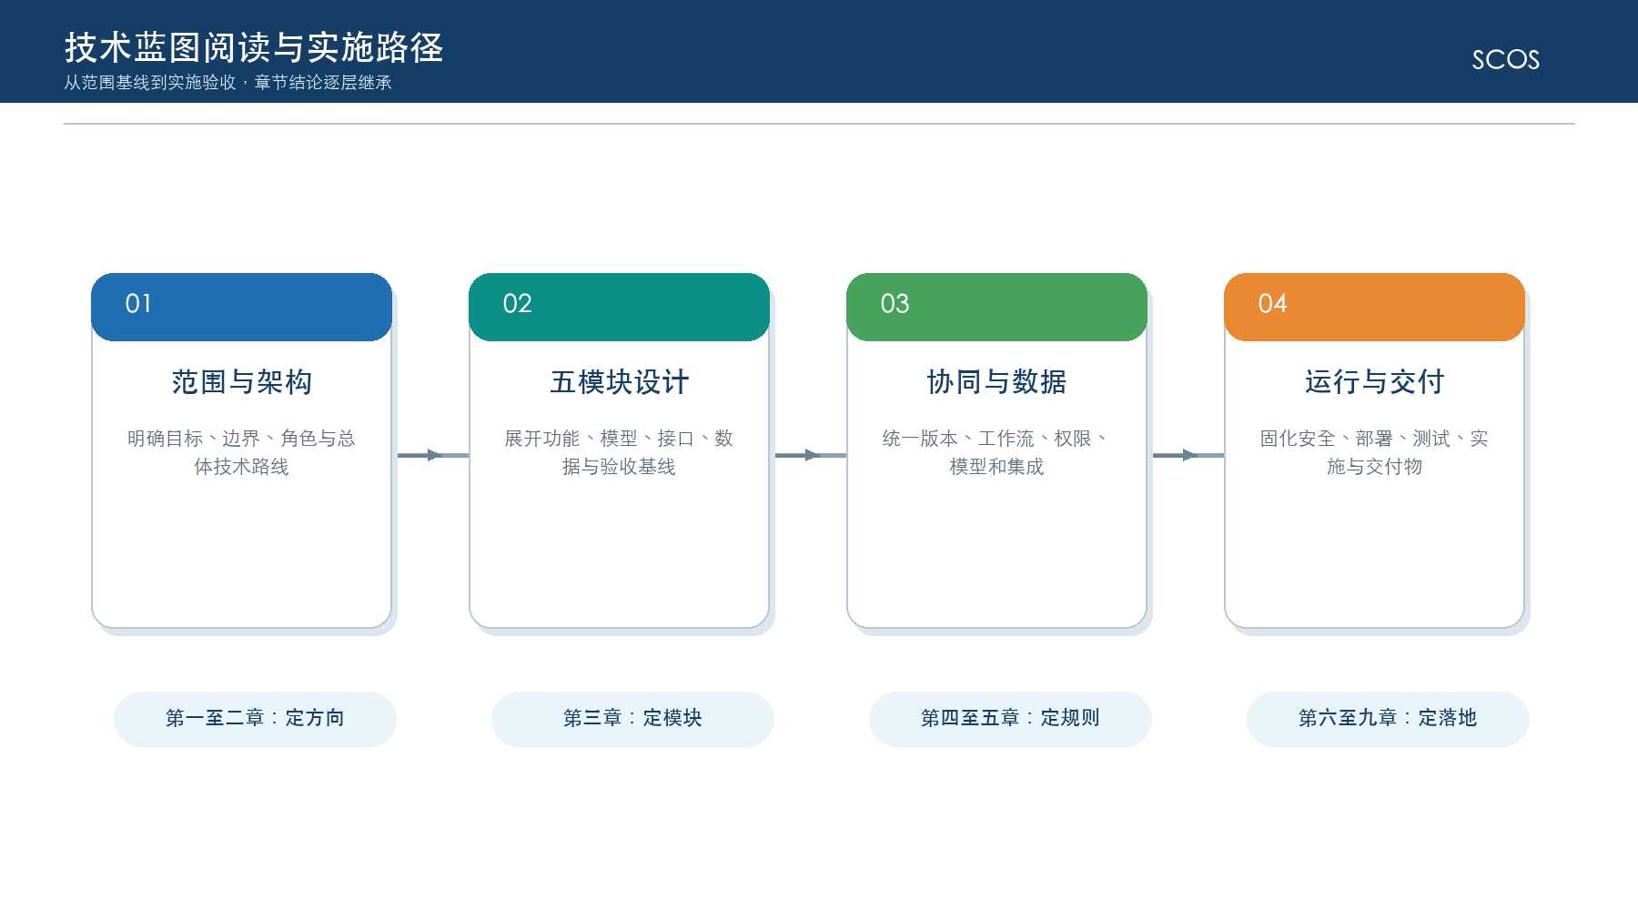
第一章和第二章确定范围及总体架构；第三章展开五个专业模块；第四章统一跨模块协同、权限、工作流和审计；第五章统一数据、指标、规则、模型和接口；第六章定义安全、部署、非功能及运维；第七章给出实施、测试和验收；第八章列出交付物；第九章提供完整算例、数据字典、接口清单和术语。

1.2 项目背景与建设目标

1.2.1 建设背景与现状问题

1.2.1.1 项目背景
太仓淀粉糖项目的供应链业务涉及销售需求、成品库存、原料采购、原辅包到货、生产实绩、质量、物流和成本等多类数据。现有业务依赖多个专业系统和人工协调，数据口径、计划频率和责任边界不完全一致。SCOS的建设目标不是替换交易执行系统，而是在统一数据服务基础上形成跨模块的分析、优化、预警、协同和追溯能力。
技术蓝图将业务蓝图中的目标态流程转化为可实施的技术体系：在保证权威系统职责不变的前提下，通过统一快照、规则、模型和版本机制，形成库存策略、采购方案、要货计划、成本核算分析与驾驶舱监控之间的闭环。

1.2.1.2 现状系统与核心痛点
当前问题不是单一系统缺少某个页面，而是数据截止时间、业务口径、计划版本和执行反馈分散，导致跨部门判断难以在同一事实基础上完成。下表把主要问题与目标技术能力对应起来，后续章节据此展开快照、版本、模型、接口和协同机制。
维度 | 现状或风险 | 目标技术能力
数据 | 数据分散于SAP、MES、WMS、TMS、质量、采购和销售系统，口径与截止时间不一致 | 统一数据契约、快照、质量校验和血缘
计划 | 月周日计划之间缺少统一版本，人工调整后难以复盘 | 滚动计算、锁定保护、版本和差异追踪
库存 | 可用库存、物理库存、储罐容量和质量状态需要联合判断 | 动态库存策略、逐日平衡和储罐约束
采购 | 报价、运费、账期、供应能力和合同约束难以统一比较 | TCO模型、SCIP优化和备选方案解释
要货 | 合同余额、到货窗口、最小送货量、库存和收货能力依赖人工协调 | 多周期要货模型和执行反馈闭环
成本 | 批次谱系、直接成本、费用池和经营分析口径分散 | 批次传导、动因分摊、多维盈利和对账
协同 | 异常发现、影响分析、任务分派和处置回验缺少统一入口 | 驾驶舱预警、下钻、协同任务和闭环
审计 | 模型输入、参数、人工修改和最终结果难以完整还原 | 快照、模型、参数、方案和审批全链路留痕

1.2.2 建设目标与原则

1.2.2.1 业务建设目标
• 提高成品库存的服务保障能力，降低缺货风险和不必要的资金占用。
• 在满足供应能力、份额和业务约束的条件下降低原料采购总拥有成本。
• 在已生效合同和采购订单范围内形成可执行、可滚动调整的原辅包要货计划。
• 建立从批次投入、生产、转移、产出到销售和经营分析的成本追溯链。
• 通过驾驶舱统一呈现销售、库存、生产信息、采购和经营状态，形成预警处置闭环。
• 实现模型结果可解释、人工可干预、过程可审计、结果可复现。

1.2.2.2 技术建设目标
技术建设目标围绕“可实施、可解释、可追溯、可运维”展开。系统既要支撑五个模块的专业计算，也要确保数据来源、人工调整、审批发布和执行反馈能够被统一控制和复现。
目标 | 设计要求 | 验证方式
模块化 | 五模块高内聚、通过REST接口和统一对象解耦 | 组件依赖和接口评审
数据驱动 | 所有决策结果绑定数据快照、质量状态和截止时间 | 快照复现和数据对账
模型服务化 | Python算法独立容器化，Java通过HTTP调用 | 服务契约和超时降级测试
标准集成 | 外部系统优先使用HTTPS RESTful API | 接口联调和异常补偿测试
可解释可审计 | 保留输入、参数、约束、结果、人工修改和审批记录 | 审计抽查和复现测试
可运维 | 应用、数据库和算法分层部署；算法容器可监控、备份和回退 | 部署演练、并发测试和恢复测试
可扩展 | 组织、物料、供应商、规则和模型参数配置化 | 新增对象和配置验证

1.2.2.3 建设原则
以下原则用于处理后续详细设计中的冲突。当局部功能便利性与权威边界、锁定承诺或审计要求冲突时，应优先保证交易与决策分离、已确认承诺保护和过程可追溯。
原则 | 具体要求
交易与决策分离 | SCOS提供优化决策和协同，不替代权威系统完成正式交易。
数据与模型解耦 | 数据服务提供标准快照，算法服务不直接访问外部业务系统。
已确认承诺优先 | 已审批、已发布、在途、执行中和人工锁定对象不得被自动覆盖。
人机协同 | 模型生成建议，业务人员可比较、解释、调整和审批。
参数化与版本化 | 规则、参数、模型、方案和接口契约均可配置并保留版本。
失败可控 | 数据缺失、接口异常、无解和超时时不得伪造结果，必须降级或人工接管。
最小权限 | 页面、数据、字段、接口、导出和运维操作按最小权限授权。
分阶段建设 | 优先完成数据与公共能力，再按专业模块上线，最后形成驾驶舱闭环。

1.2.3 建设成效与成功标准
建设成效同时覆盖业务覆盖、数据质量、模型效果、运行稳定和用户采纳，不以单一成本下降或页面上线作为成功依据。每项标准均应在第七章形成可重复的测试方法和验收证据。
维度 | 成功标准 | 度量与验收
业务覆盖 | 五模块目标流程、关键规则和异常分支完整落地 | 需求追溯矩阵覆盖率100%
数据质量 | 关键输入完整、及时、一致且可追溯 | 关键字段质量规则通过，差异有闭环
模型效果 | 模型结果可行、合理、可解释并优于或不劣于基准方案 | 历史回测、基准算例和业务评审
运行性能 | 页面、接口、批任务和模型在规定时限内完成 | 按第六章性能基线压测
稳定性 | 核心服务具备健康检查、重启恢复、备份和回退 | 故障、恢复和备份演练
用户采纳 | 业务人员能够理解结果并完成确认、审批和反馈 | UAT通过及培训考核
审计复现 | 任一正式方案可还原输入、参数、模型、修改和审批过程 | 随机抽样复现成功

1.3 建设范围与系统边界

1.3.1 建设范围

1.3.1.1 总体建设范围
本期SCOS由五个业务模块、公共应用能力、Java业务服务、Python算法服务、MySQL数据存储和REST集成服务组成。前端与Java后端运行在一台或多台应用服务器上，MySQL原则上运行在独立数据库服务器上；各专业算法引擎以独立Docker容器运行，可共同部署在一台算法服务器上。统一认证、统一数据服务、外部执行系统和基础设施监控作为依赖能力接入，不在SCOS内部重复建设。
图1-2 SCOS建设范围与系统边界
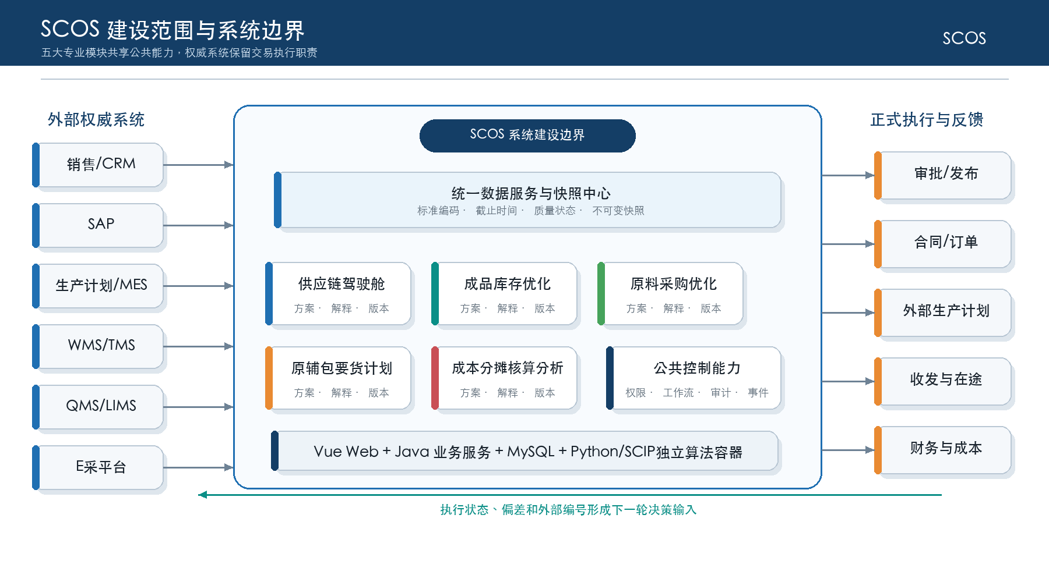

1.3.1.2 五大模块边界
五个模块按决策问题而非组织部门划分。各模块可以消费其他模块发布的稳定结果，但不得跨边界直接修改对方业务表或绕过对方的审批流程；共同能力由平台层统一提供。
模块 | 主要职责 | 主要输入 | 主要输出 | 不负责事项
供应链驾驶舱 | KPI、GIS、专题分析、预警、钻取、只读沙盘和协同任务 | 五模块结果、执行数据、主数据、实时状态 | 指标、预警、影响分析、模拟报告、协同任务 | 不重复实现专业优化模型；不直接写正式计划
成品库存优化 | 动态库存策略、周度补充建议、日度监控、储罐约束和健康度 | 需求、可用库存、计划入库、储罐、质量和锁定信息 | 安全库存、再订货点、目标库存、补充需求和风险 | 不做销售预测；不做详细生产排程
原料采购优化 | 供应商与采购数量优化、TCO计算、备选方案和风险解释 | 采购需求、供应商、报价、运费、账期、能力和业务约束 | 推荐供应商、数量、TCO、备选方案和解释 | 不生成合同或采购订单；不负责具体到货安排
原辅包要货计划 | 在已生效合同和采购订单范围内安排到货日期和数量 | 物料需求、库存、合同订单、供应能力、运输和收货约束 | 日度到货计划、缺口、调整建议和执行反馈 | 不重新选供应商；不确定采购价格
成本分摊核算分析 | 批次谱系、成本传导、费用池分摊、成本与盈利分析及对账 | 生产实绩、批次关系、领料产出、费用、物流和财务数据 | 批次成本、产品订单客户盈利、异常和对账结果 | 不替代SAP正式财务核算和法定账簿

1.3.2 系统与数据边界

1.3.2.1 外部系统边界
SCOS定位为优化决策与协同系统，外部系统继续承担主数据、交易、生产执行、库存、物流、质量和正式财务核算职责。集成时以权威来源为准，SCOS保存计算所需快照、映射和结果关联，不通过直接改库改变源系统事实。
外部系统或能力 | 权威数据或职责 | SCOS交互 | 集成原则
统一数据服务层 | 标准主数据、交易数据和跨系统数据服务 | 读取标准数据和数据质量状态 | 优先REST API，不重复采集治理
CRM或销售系统 | 客户、合同、订单、交付和需求信息 | 读取需求和履约状态 | 只读输入为主
SAP | 组织、物料、采购、库存、财务和正式成本数据 | 读取权威数据，回传经批准的建议或结果 | SAP保持交易和财务权威
E采或采购平台 | 询价、报价、合同、采购订单和供应商协同 | 读取有效供应与订单，回传建议 | 不绕过正式采购流程
MES或生产计划系统 | 生产计划、工单、实绩、批次和预计完工 | 读取生产相关输入和执行反馈 | 精益排程不属于本期建设
WMS | 库存、库位、冻结、分配、收发和在途信息 | 读取库存状态，接收受控建议 | 库存事实以WMS或SAP确认口径为准
TMS | 运输计划、在途状态、预计到达和运费 | 读取物流状态和费用 | 到货事件准实时更新
QMS或LIMS | 检验、放行、冻结和质量异常 | 读取质量状态和批次结果 | 质量硬约束不得自动放宽
统一身份认证 | 用户、组织、登录和身份生命周期 | 单点登录和身份映射 | SCOS负责应用授权

1.3.2.2 本期范围、预留范围与非本期范围
范围分层用于控制本期交付承诺。预留范围只提供扩展点，不等同于本期实现；条件性范围只有在所需数据和外部能力已具备时才启用；非本期范围不得在后续章节以隐含服务或算法形式重新引入。
范围类别 | 内容 | 处理方式
本期范围 | 五大模块、公共工作流权限审计、MySQL数据、REST集成、Python算法容器和分层服务器部署 | 本技术蓝图完整设计
预留范围 | 多工厂扩展、更多物料与产品、更多沙盘场景、统一文件服务和可选Redis | 保留配置和接口扩展点
非本期范围 | 精益排程模块、需求预测模块、企业数据湖、交易系统替换、算法集群和Kubernetes | 仅说明外部依赖或接口边界
条件性范围 | 端到端追溯展示、生产扰动模拟和多组织经营分析 | 使用现有数据和外部能力；未接入时显示未评估

1.3.2.3 数据权威与业务执行边界
同一业务对象在多个系统出现时，必须区分权威事实、计算快照和决策结果。SCOS对模型参数、运行结果、方案版本和协同记录负责；对主数据、正式交易和财务凭证仅保存引用及必要快照，最终执行仍由权威系统完成。
数据类别 | 权威来源 | SCOS保存内容 | 最终执行位置
组织与物料主数据 | SAP或统一主数据平台 | 编码映射、引用快照和必要属性 | 权威系统
客户合同与订单 | CRM或SAP | 分析快照、关联标识和履约结果 | CRM或SAP
采购合同与订单 | E采或SAP | 可用余额快照、优化引用和反馈 | E采或SAP
库存与物流状态 | WMS、SAP、TMS、QMS或LIMS | 计算快照、口径转换和质量标识 | WMS、SAP或TMS
生产计划与实绩 | 生产计划系统或MES | 输入快照、批次关系和成本引用 | MES或生产计划系统
正式财务数据 | SAP | 引用、对账结果和经营分析快照 | SAP
模型参数与结果 | SCOS | 参数版本、运行、方案、解释和审批 | SCOS生成，外部系统执行
沙盘参数与结果 | SCOS沙盘库 | 独立快照、差量和模拟报告 | 不进入正式执行系统

1.3.3 组织与责任边界

1.3.3.1 组织、角色与职责边界
职责划分遵循“业务确认口径、信息化控制平台、数据人员治理质量、模型人员治理算法、外部系统保障接口”的原则。任何自动化结果都不能替代业务责任人的确认，任何管理员也不能同时绕过权限、审批和审计控制。
责任主体 | 主要职责 | 关键控制
业务部门 | 维护业务参数，评审模型结果，完成人工调整、审批和执行反馈 | 对业务口径和方案采纳负责
信息化部门 | 负责架构、安全、账号、接口、环境、发布和运维协调 | 控制变更和生产访问
数据管理人员 | 维护编码映射、质量规则、数据问题和对账闭环 | 不得直接修改源系统权威记录
模型管理员 | 维护模型版本、参数、回测、发布和停用 | 开发、测试和生产版本隔离
系统管理员 | 维护组织、角色、权限、任务日历和系统配置 | 高风险操作双人复核或审批
SCOS系统 | 执行数据校验、优化计算、结果解释、版本和审计 | 不得绕过审批修改正式业务
外部系统负责人 | 提供稳定接口、数据说明、错误处理和执行反馈 | 共同完成接口SLA和对账

1.3.3.2 范围基线结论
本期技术蓝图以五大模块为唯一建设范围。精益排程作为外部生产计划或MES能力存在，不形成SCOS内部模块、算法和实施交付。后续章节如引用生产计划、计划入库、物料需求或生产扰动结果，均表示外部输入或外部模拟结果，不改变本章范围结论。任何新增模块或改变权威系统职责的需求，必须通过架构决策和正式变更流程批准。

